COLEGIO DEL PRADO

Materia : Lengua
Profesora :Marisa Crim
Alumno : Germán Vera
Tema : El Cuento Maravilloso
Grado : 2°A
Modulo : Minería
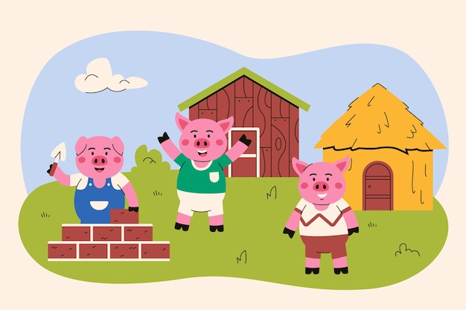
“Los Tres Cerditos”
Había una vez una mamá cerdo que tenía tres lechones. Lamentablemente no tenía suficiente comida para mantenerlos, así que los vecinos llamaron al 102 para que vieran en que condiciones vivían, ya que la mamá no cobraba ningún plan social.
Cuando el primer cerdito se escapó del orfanato, se encontró con un hombre que tenía un manojo de paja. El cerdo le dijo:
—Señor, por favor, deme esa paja así puedo construirme una casa.
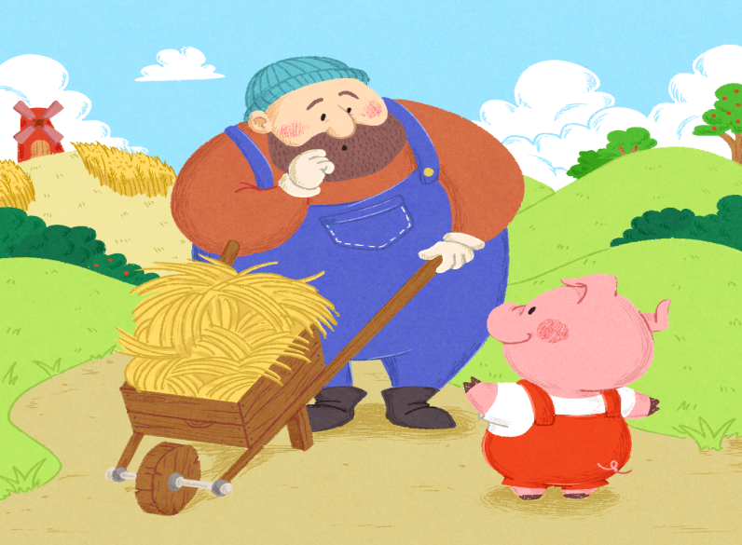
El hombre le dio la paja, y el cerdo se construyó una casa con ella. Y le colocó todas las comodidades que podía obtener, red de wifi, antena satelital, hasta tenia un lavavajillas y un horno eléctrico. Poco después, pasó por allí un lobo feroz. Quien haciéndose pasar por un vendedor de seguros le dijo:
—Oye, cerdito, déjame entrar.
El cerdito respondió:
—No, no, no, no confío en lo que me ofreces y si no te alejas de acá llamaré a la policía para que vengan y te arresten.
—¡Entonces, soplaré y resoplaré, y la casa derribaré! —dijo el lobo feroz.
Pero antes de que empiece a soplar el cerdito agarró su cecular y llamó a la policía, quienes de inmediato acudieron al lugar. Interrogandolo pero por falta de pruebas lo dejaron ir con una advertencia por el momento.
Su hermano, el segundo cerdito, había conocido un hombre que tenía un manojo de palos. El cerdito le dijo:
—Señor, por favor, deme los palos para que pueda construirme una casa.
El hombre le dio los palos y el cerdito se construyó una casa con ellos.
Estaba sentado en su casa, sintiéndose muy orgulloso, cuando vió que a su teléfono le había llegado un watsapp. Era su hermano pequeño que le advertía:
—¡Cuidado, lobo suelto, no quiero estar solo! Por favor, ¿puedo quedarme contigo?
—El hermano le contestó con un emoji de pulgar levantado  En mi casa también hay wifi, recién saco un pastel del microondas y está hecha de palos ¡sin duda es segura! —dijo su hermano.
Mientras el cerdito esperaba a su hermano que debía tomar un colectivo para llegar hasta su casa, revisaba las historias de instagram del lobo, a ver si encontraba algo que pusiese incriminarlo con la policía. Cuando llegó el lobo feroz, en su camioneta todo terreno de color azul, a la casa hecha de palitos haciéndose pasar por un fumigador de termitas, dijo:
—¿Acá llamaron a un fumigador? cerdito, déjame entrar.
—No, no, no, ni siquiera hay termitas y no confío en ti—replicó el cerdito.
—¡Entonces, el lobo, bajó de su camioneta una maquina que parecía un ventilador gigante y lo puso a funcionar. Quería a toda costa derribar la cabaña del cerdito. Pero el cerdito había barnizado los palos y los había atornillado muy bien con el taladro, asi que los palos no se moverían muy fácilmente. Los dos cerditos montados en una motocicleta fueron rapidísimo hacia la casa de su hermano mayor tan rápido como pudieron.
El tercer cerdito había conocido a un hombre con una carga de ladrillos. El cerdito dijo:
—Por favor, señor, deme esos ladrillos para que pueda construirme una casa.
El hombre le dio los ladrillos y el cerdito construyó una gran mansión con ellos. Con pileta y yacusi. Además contaba con alarmas por toda la casa, cosa que era indispensable en el lugar donde vivía.
Estaba sentado viendo una serie en la Tablet cuando escuchó el sonido del celular. ¡Eran sus hermanos!
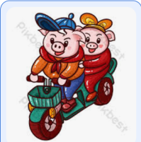
—¡El lobo feroz intentó entrar y destruir nuestras casas! ¿Podemos quedarnos aquí, por favor?
—Por supuesto, mi casa está hecha de ladrillos, ¡sin duda es segura! – Mandó un audio el cerdito. Pero el lobo feroz seguramente vendrá por aquí. En cuanto lleguen me avisan para abrirles.
Una vez que llegaron los cerditos en la motocicleta los tres hermanos hablaron de un plan para asegurarse de que no los moleste nunca más el lobo.
Y tal como el cerdito mayor predijo, el lobo feroz llegó a su casa en una enorme maquina demoledora…
Esta vez se hizo pasar por un arquitecto que venía a inspeccionar la construcción de la propiedad, ya que la casa estaba hecha de ladrillos y dijo:
—Eh, cerdito, déjame entrar, vengo a hacer una inspección de rutina. Me envía la oficina de construcciones boscosas.
—No, no, no, sé lo que tu tramas y no me podrás engañar — replicó el cerdito.
—¡Entonces, daré aviso a mis autoridades y te obligarán a salir de ahí! - amenazó el lobo para que el cerdito se asustase y el poder entrar.
Mientras el lobo hacía como que llamaba a alguien desde el celular el cerdito pequeño llamó a la policía: el cerdito del medio fue por algunas herramientas y el cerdito mayor fue hasta la cabina de comandos para ver si las camarás de seguridad que había instalado funcionaban bien y estaban grabando todo. Pronto, el lobo, se dió cuenta de que no podría entrar y decidió utilizar la maquina demoledora. Pero el cerdito astuto con sus herramientas salió sin que el lobo se diera cuenta y descompuso la maquina.
Por supuesto, esto hizo que el lobo feroz se enojara, y así decidió que para atrapar a los cerditos entraría la parte de atrás, justo donde se encontraba una enorme piscina.
Pero los tres cerditos escondidos en la casa sabían lo que planeaba hacer, ya que estaban viendo todos los movimientos del lobo por las cámaras de seguridad. Y justo cuando el lobo feroz bajaba la pared una fuerte sirena de alarma lo asustó y cayó al agua rápidamente. Con tal mala suerte para él por que no sabía nadar y por poco se ahoga. En ese instante llegó la policía y pudieron atraparlo infraganti.
—Tuvieron que llamar a la ambulancia ya que el lobo había tragado mucha agua. ¡Ay, ay, ay! ¡Oh, cerditos! ¡Algún día los atraparé! — decía mientras lo subían en la camilla.
¿Y después de eso? El lobo feroz nunca regresó, el juez le dio unos buenos años de sentencia por flagrancia, además de otras estafas que ya había cometido.
¿Y los cerditos? Vivieron felices para siempre, juntos en su casa hecha de ladrillos.




